INFORME N°0033-2026/GOB-REG-HVCA/RSACO-OPS-JMRC

A : Lic. Enf. Jose Soldevilla Ramos
Director de la Red De Salud Acobamba

DE : Lic. Enf. Rivera Curipaco Jeral Maycol
Oficina de PROMSA – Gestión Familiar y Comunal.

ASUNTO : SOLICITO EMSION DE MEMORANDO PARA REALIZAR ACTIVIDADES PREVENTIVAS PROMOCIONALES EN EL MARCO DE LA SALUD BUCAL

ATENCION : JEFES DE LAS IPRESS DE LA RIS ACOBABA Y HOSPITAL PROVINCIAL DE ACOBAMBA

FECHA : Acobamba, miércoles, 01 de abril de 2026

Es grato dirigirme a usted para saludarle cordialmente y a su vez saludarle, y a la vez comunicarle que, en el marco de la promoción de la salud y prevención de enfermedades, se dispone el cumplimiento de las actividades preventivo promocionales en salud bucal, dirigidas a la población asignada a su ámbito de intervención, dichas actividades deberán ser realizadas del 05 de ABRIL de 2026 hasta el 18 de ABRIL del 2026.
En ese sentido, se deberá garantizar la ejecución de las siguientes actividades:
- Sesiones educativas y demostrativas dirigidas a familias y comunidad en general, sobre higiene bucal (técnica de cepillado, uso de hilo dental, Correcto cepillado dental y uso del hilo dental; insumos para el cepillado dental; momentos del cepillado dental; medidas preventivas en salud bucal y evitar alimentos no cariogénicos).
- Capacitación a docentes y a directores.
- Registro oportuno de las actividades en el sistema HIS.
Asimismo, se solicita remitir el informe de las actividades realizadas, adjuntando evidencias (actas, fotografías, listas de asistencia), dentro de los plazos establecidos.
DOC. N°
EXP. N°
SE ADJUNTA:
- Modelo de HIS de las actividades.
Atentamente:

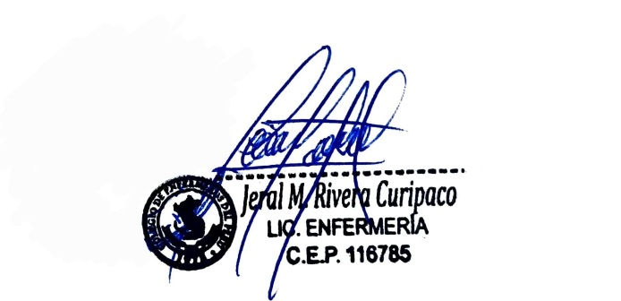

MODELO DE HIS

SESION DEMOSTRATIVA Y SESION EDUCATIVA EN FAMILIAS:

LA SESION DURARA UN MINIMO DE 45 MINUTOS.
Y SU REGISTRO SE DARA POR REPRESENTATE DE CADA FAMILIA O JEFE FAMILIAR.

CAPACITACION A DOCENTES Y DIRECTORES DE INSTITUCIONES EDUCATIVAS: (DNI DOCENTE)
IN = Cuando corresponde al Nivel Inicial
TP=Cuando corresponde al Nivel Primaria
TS= Cuando corresponde al Nivel Secundaria
TE: Cuando corresponde a Nivel Especial

